Sistem Organ Pada Tumbuhan Dan Fungsinya

Tumbuhan merupakan salah satu dari makhluk hidup yang tidak dapat di pisahkan dengan manusia terutama untuk orang-orang yang tinggal di daerah pedesaan, kemanapun ia melangkah maka ia akan menemukan Tumbuhan di sekitarnya. akan tetapi taukah kita tentang [struktur organ tumbuhan](http://genggaminternet.com/sistem-organ-pada-tumbuhan-dan-fungsinya) dan Fungsi fungsinya, tentu saja tidak jika kita tidak meneliti satu persatu, nah pada kesempatan kali ini saya akan mencoba membahas mengenai sistem organ pada tumbuhan dan fungsinya yang akan menjawab semua pertanyaan anda mengenai Tumbuhan ini, oleh karenanya marilah kita simak dengan seksama artikel yang pasti akan cukup panjang dan detail ini.

[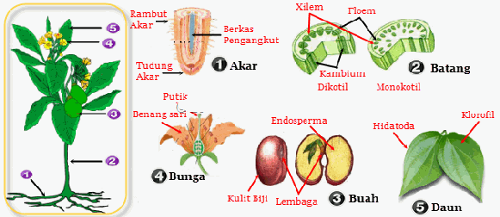](http://genggaminternet.com/wp-content/uploads/2015/09/Organ-Tumbuhan1.gif)

Organ merupakan kumpulan jaringan yang secara bersama-sama melakukan tugas tertentu, Orang pada tumbuhan terdiri dari Akar, Batang, Daun, Bunga dan Buah. Untuk mengetahui lebih Jelas kelima hal tersebut maka Marilah kita bahas satu Persatu orang-organ yang ada pada tumbuhan ini.

**1 AKAR**

Kita mulai dari yang paling bawah dari bagian Tumbuhan yakni akar, Akar merupakan bagian tumbuhan berbiji yang berada di dalam tanah, berwarna putih dan bentuknya meruncing sehingga lebih mudah menembus tanah. Akar berasal dari akar lembaga (radix) yang terdapat di biji tumbuhan. Akar berkembang dari meristem apikal ujung akar yang dilindungi oleh tudung akar (kaliptra). Fungsi tudung akar adalah untuk melindungi ujung akar sewaktu menembus tanah.

[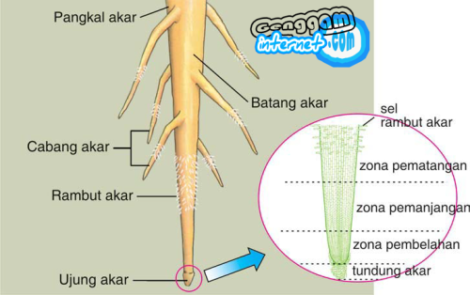](http://genggaminternet.com/wp-content/uploads/2015/09/Akar.png)

Pembelahan sel meristem apikal membentuk daerah pemanjangan yang disebut daerah/zona pemanjangan sel. Dibelakangnya terdapat zona diferensiasi sel atau zona pendewasaan sel, di sini sel-sel akar berkembang menjadi beberapa sel permanen seperti xylem, floem, parenkim, dan sklerenkim.

Fungsi akar pada tumbuhan sangatlah bermacam ragam, di antaranya adalah sebagai berikut ini.

* Mengikat tubuh tumbuhan pada tanah.
* Menyimpan cadangan makanan dalam bentuk umbi.
* Menyerap air dan garam-garam mineral terlarut.
* Sebagai alat pernapasan.

Berikut ini adalah bagian-bagian anatomi akar secara garis besar.

**a. Epidermis**

Epidermis terdiri dari satu lapis sel yang tersusun rapat dengan dinding sel yang tipis supaya mudah ditembus air. Pada zona diferensiasi, epidermis membentuk bulu/rambut akar yang berfungsi untuk memperluas permukaan penyerapan  
**b. Korteks**

Korteks tersusun atas berlapis-lapis sel dengan dinding yang tipis dan memiliki ruang antarsel yang memungkinkan terjadinya pertukaran gas.

**c. Endodermis**

Endodermis  berupa satu lapis sel yang rapat dengan penebalan gabus pada dinding sel. Endodermis adalah pemisah antara korteks dan stele.  
**d. Stele/silinder pusat**

Stele atau silinder pusat di dalamnya terdapat berkas pengangkut (xilem dan floem).

Akar tanaman menyerap air dan unsur hara dengna proses yang di sebut dengan Imbibisi, Difusi dan Osmosis. bagian akar yang berfungsi untuk melakukan penyerapan adalah daerah yang memiliki rambut akar yang merupakan daerah perluasan epidermis. Sebelum air tanah sampai ke xilem, air tanah terlebih dahulu melalui sel rambut akar (epidermis), korteks, endodermis, dan perisikel.

**a. Struktur Akar Dikotil**  
Taukah sobat genggaminternet.com bahwasanya Akar pada tumbuhan dikotil berbentuk tunggang. Xilem dan floem pada tumbuhan dikotik tersusun membentuk jari-jari (radial). Xilem berbentuk bintang di pusat dan floem mengelilinginya. Di antara xilem dan floem terdapat kambium yang menghasilkan unsur kayu ke arah luar membentuk kulit.

**b. Struktur Akar Monokotil**  
Taukah sobat genggaminternet.com bahwasanya Akar pada tumbuhan monokotil berbentuk serabut. Epidermis, korteks, dan perisikel memiliki struktur, lokasi, dan fungsi seperti pada akar dikotil. Xylem dan floem mirip dengan tanaman dikotil, tetapi letak keduanya saling berdekatan karena tidak memiliki kambium. Empulur terletak di bagian tengah dan dikelilingi xilem dan floem secara berselang-seling.

**2. BATANG**

Batang merupakan salah satu organ tumbuhan berpembuluh yang memiliki fungsi sebagai penyangga. batang di susun oleh beberapa macam jaringan yang berbeda sehingga terdiri dari beberapa tipe seperti batang berkayu, batang lemnut dan lunak (herbaseus), dan batang tipe rumput (kalmus).

[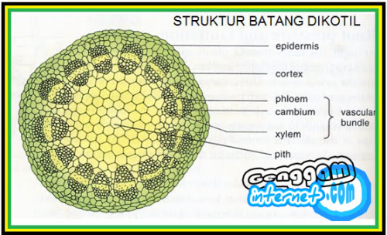](http://genggaminternet.com/wp-content/uploads/2015/09/batang.jpg)

Taukah Sobat tentang Fungsi Dari batang yang ada pada Tumbuhan.??  
Fungsi batang pada tumbuhan adalah sebagai berikut ini.

* Menyalurkan air dan garam mineral dari akar ke daun dan zat makanan dari daun ke seluruh bagian tubuh.
* Mengarahkan tumbuhan agar mendapatkan cahaya matahari yang cukup.
* Tempat penimbunan cadangan makanan.
* Tempat melekatnya daun, bunga, dan buah.

Taukah sobat tentang Struktur batang pada tumbuhan.? Nah mari kita lihat Struktur batang secara umum berikut ini :

**a. Epidermis**  
Epidermis tersusun rapat oleh selapis sel. Dinding luar terdapat kutikula. Fungsi epidermis adalah untuk melindungi jaringan di bawahnya.  
**b. Korteks**  
Korteks tersusun oleh beberapa lapis sel parenkim yang berdinding tipis dan terdapat banyak ruang antarsel. Disebut juga dengan istilah “kulit pertama”.  
**c. Stele (silinder pusat)**  
stele adalah lapisan terdalam dari batang. Di dalamnya terdapat sel parenkim dan berkas pengangkut. Lapis terluar dari stele disebut perisikel atau perikambium.

**1. STRUKTUR BATANG DIKOTIL**

Taukah sobat batang dikotil memiliki jaringan sebagai berikut ini.

**Epidermis.**  
Terletak di bagian terluar batang. Terdapat zat kitin yang berfungsi untuk melindungi batang agar tidak kehilangan banyak air.  
**Korteks.**  
Terletak di antara epidermis dan endodermis. Terdapat sel kolenkim dan sel parenkim. Sel kolenkim berfungsi sebagai jaringan penunjang. Sedangkan sel parenkim sebagai jaringan dasar serta untuk mengisi dan menyimpan zat.  
**Stele.**  
Terletak di sebelah dalam lapisan endodermis. Fungsi stele adalah untuk memberi kekuatan pada batang.  
Perisikel yang menyelubungi berkas pembuluh batang.  
**Berkas pembuluh.**  
Terletak di bagian dalam perisikel. Fungsi berkas pembuluh adalah sebagai pengangkut zat.  
**Kambium.**  
Terletak di antara xilem dan floem. Kambium menyebabkan batang mengalami penambahan diameter. Fungsi kambium adalah untuk membentuk xilem dan floem. Terdapat dua tipe kambium yaitu kambium vaskuler yang berada di antara xilem dan floem, dan kambium intervaskuler yang berada di antara dua berkas pengangkut.  
**Floem.**  
Terletak di bagian luar berkas pembuluh atau bagian luar kambium. Fungsi floem adalah untuk mengangkut zat makanan ke seluruh tubuh.  
**Xylem.**  
Terletak di bagian dalam berkas pembuluh atau bagian dalam kambium. Fungsi xilem adalah untuk menyalurkan air dan garam mineral dari akar ke daun.

**2. STRUKTUR BATANG MONOKOTIL**

Sementara itu Untuk Struktur batang Monokotil tersusun atas beberapa jaringan di antarnya adalah sebagai berikut ini.

**Epidermis.**  
Terletak di bagian luar batang. Dinding selnya lebih tebal daripada dinding sel epidermis dikotil. Fungsi epidermis adalah sebagai pelindung supaya tidak banyak kehilangan air.  
**Meristem dasar.**  
Terletak di jaringan yang berada di bagian dalam epidermis. Sampai sekarang belum ada yang mengetahui pasti fungsi meristem dasar.  
**Berkas pembuluh.**  
Tersebar pada meristem dasar. Fungsi berkas pembuluh mirip dengan yang dimiliki tumbuhan dikotil.

Baca Juga : [Gerak Pada Tumbuhan](http://genggaminternet.com/macam-macam-gerak-pada-tumbuhan/)

**3. DAUN**

Daun Merupakan Organ pada tumbuhan yang memiliki fungsi utama sebagai pembuat makanan melalui proses fotosintesis. selain itu juga Fungsi saun adalah sebagai tempat keluarnya air dengan cara penguapan serta respirasi.

[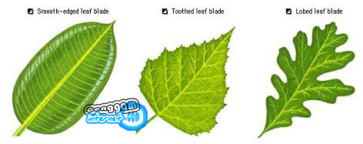](http://genggaminternet.com/wp-content/uploads/2015/09/Daun.jpg)

Ada 5 struktur yang melapisi daun mulai dari atas, Berikut ini kelima struktur tersebut.

1. Epidermis atas, terkadang dilapisi oleh kutikula.
2. Jaringan palisade parenkim/jaringan tiang/jaringan pagar, mengandung banyak klorofil.
3. Berkas pembuluh. Terdapat xilem dan floem yang berfungsi sebagai alat transportasi dan penguat daun dalam bentuk tulang daun.
4. Jaringan spons parenkim/bunga karang, mengandung sedikit klorofil.
5. Epidermis bawah, terdapat stomata.

Secara morfologi daun teridir dari helai daun (lamina), tangkai daun (petiolus), dan pelepah daun (folius). Daun tumbuhan pada dikotil pada umumnya memiliki daun dengan susunan tulang, daun menyirip dan menjari. Sedangkan untuk daun tumbuhan monokotil umumnya memiliki susunan tulang daun sejajar ataupun melengkung.

**1. Bagian-Bagian Daun Dikotil**

**Epidermis.**  
Epidermis Terdiri dari satu lapis sel (kecuali pada tumbuhan karet). Letak epidermis di permukaan atas dan bawah daun. Fungsi epidermis adalah untuk melindungi sel bagian dalam dari kehilangan air dan mempertahankan bentuk daun.  
**Kutikula**  
melapisi permukaan daun dan mengalami penebalan oleh zat kitin. Fungsi kutikula adalah untuk mencegah penguapan melalui permukaan daun.  
**Stomata.**  
Letak stomata di permukaan daun berupa celah pada lapisan epidermis dengan dua sel penutup. Fungsi stomata adalah sebagai tempat keluar masuk gas.  
**Mesofil**  
Mesofil adalah jaringan dasar yang tersusun atas dua lapisan sel yaitu palisade (jaringan pagar) dan spons parenkim (jaringan bunga karang).  
**Urat daun.**  
Urat daun. Terdapat berkas pembuluh. Membentuk tulang daun.

2. BAGIAN-BAGIAN DAUN MONOKOTIL

**Epidermis**  
Terdiri dari satu lapis sel dengan penebalan kitin. Letak epidermis di permukaan daun. Fungsi epidermis adalah untuk melindungi daun dari kekeringan dan untuk mencegah penguapan.  
**Stomata**  
Struktur dan fungsi sama dengan stomata yang ada di daun dikotil. Hanya saja letaknya berderet di antara urat daun.  
**Mesofil**  
Letaknya di antara urat daun. Mesofil merupakan tempat berlangsungnya fotosintesis.  
**Urat daun**  
Letaknya pada helai daun yang berfungsi sebagai transportasi dan penguat daun.

**4. BUNGA**

Taukah Sobat apa sistem Reproduksi Tumbuhan.?? Iya benar sekali Bunga. Bunga merupakan alat Reproduksi Tumbuhan, Berikut ini adalah bagian bagian lengkap dari Bunga.

[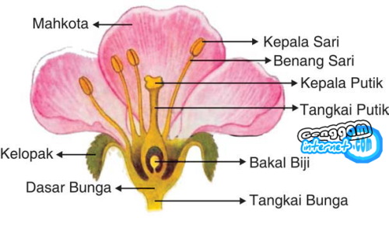](http://genggaminternet.com/wp-content/uploads/2015/09/bunga.png)

**Kelopak bunga**  
Umumnya berwarna hijau. Fungsi kelopak bunga adalah untuk membungkus dan melindungi kuncup bunga sebelum mekar.  
**Mahkota bunga**  
Memiliki warna cerah. Fungsi mahkota bunga adalah untuk menarik serangga untuk datang dan menyerbuki bunga. Pada sebuah bunga dikotil biasanya terdapat mahkota bunga berjumlah 4, 5, atau kelipatannya. Sedangkan pada tumbuhan monokotil berjumlah 3 atau kelipatannya.  
**Benang sari**  
Adalah alat kelamin jantan pada tumbuhan. Jika serbuk sari masuk ke putik, maka akan terjadi pembuahan.  
**Putik**  
Adalah alat kelamin betina pada tumbuhan.

5. BUAH

Dan yang terakhir adalah buah, buah memiliki aneka ragam benuk, warna dan juga rasa. Buah dan biji merupakan hasil dari perubahan pada bunga. perubahan terjadi dalam proses perkembangbiakan atau proses tumbuhan memperbanyak dirinya.

[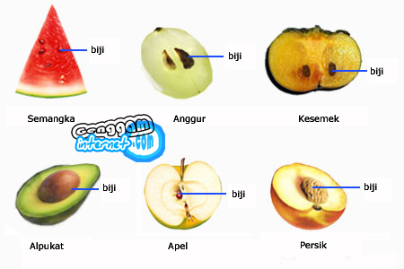](http://genggaminternet.com/wp-content/uploads/2015/09/buah.jpg)

Berikut ini strukrur yang di miliki oleh buah :

**Tangkai**  
Tangkai buah menghubungkan buah dengan batang.  
**Kulit Buah**  
Kulit buah merupakan lapisan paling luar.  
**Daging Buah**  
Daging buah adalah bagian buah yang biasanya dapat kita makan.  
**Biji**  
Biji biasanya terdapat di tengah-tengah buah.

MANFAAT BUAH DAN BIJI BAGI TUMBUHAN

Buah melindungi bakal tumbuhan baru. Mengapa demikian? Di dalam buah terdapat biji. Biji yang telah tula (matang) merupakan bakal tumbuhan baru. Selama biji tumbuh menjadi matang, daging dan kulit buah melindunginya dari pengaruh buruk dari luar. Biji yang tertanam di lingkungan yang cocok akan tumbuh menjadi tumbuhan baru.

Baca Juga : [Jaringan Pada Tumbuhan](http://genggaminternet.com/macam-macam-jaringan-tumbuhan-dan-fungsinya/)

Benarkan apa yang saya katakan di awal tadi, Artikel tentang Organ Pada Tumbuhan akan cukup panjang, dan Lumayan membutuhkan waktu yang lama untuk menulis artikel ini, Nah sobat oleh sebab itulah jika sobat merasa terbantu dengan artikel ini, tolong sobat share artikel ini ke Facebook sobat ya, agar yang lainnya juga mendapat manfaat yang sama seperti sobat, Terima kasih sudah meluangkan waktu di sini, kita bertemu lagi di artikel berikutnya, di hari berikutnya pula.